Приложение 1
к решению Ростовской-на-Дону городской Думы
«О внесении изменений в решение Ростовской-на-Дону
городской Думы «Об утверждении Генерального плана
города Ростова-на-Дону 2007-2025 годы»

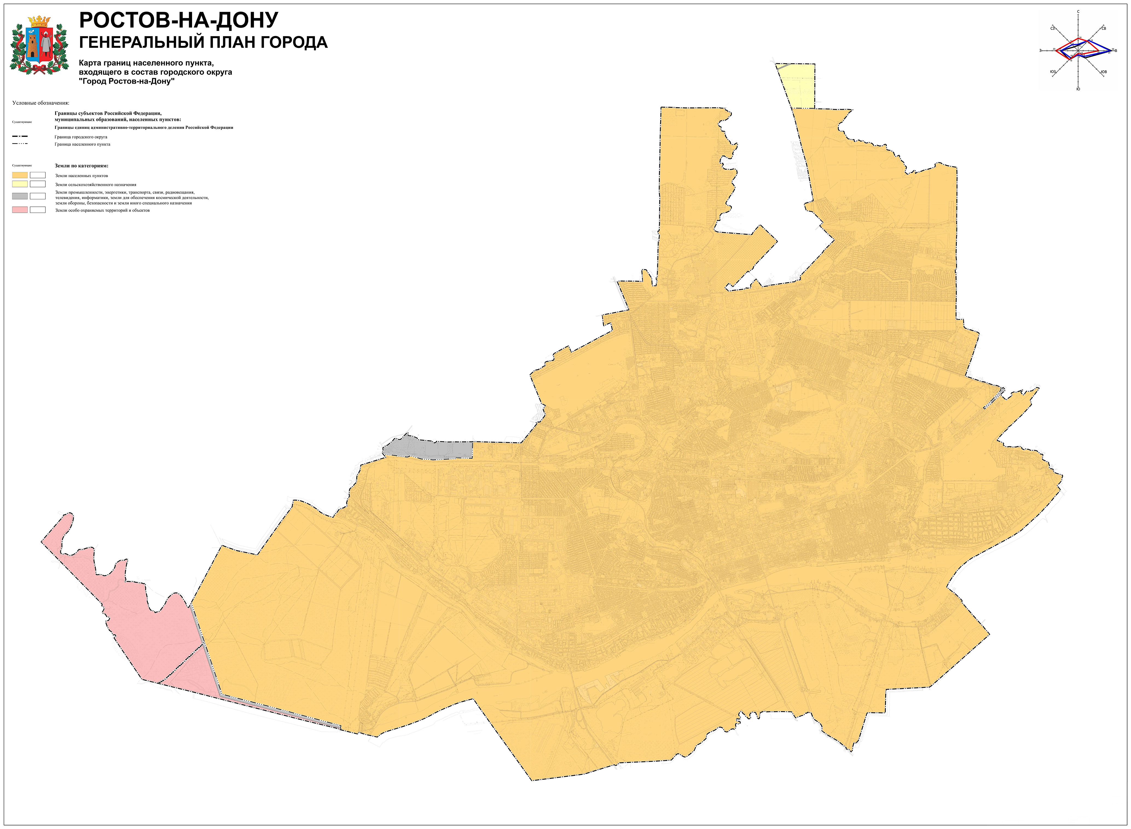

Приложение 2
к решению Ростовской-на-Дону городской Думы
«О внесении изменений в решение Ростовской-на-Дону
городской Думы «Об утверждении Генерального плана
города Ростова-на-Дону 2007-2025 годы»
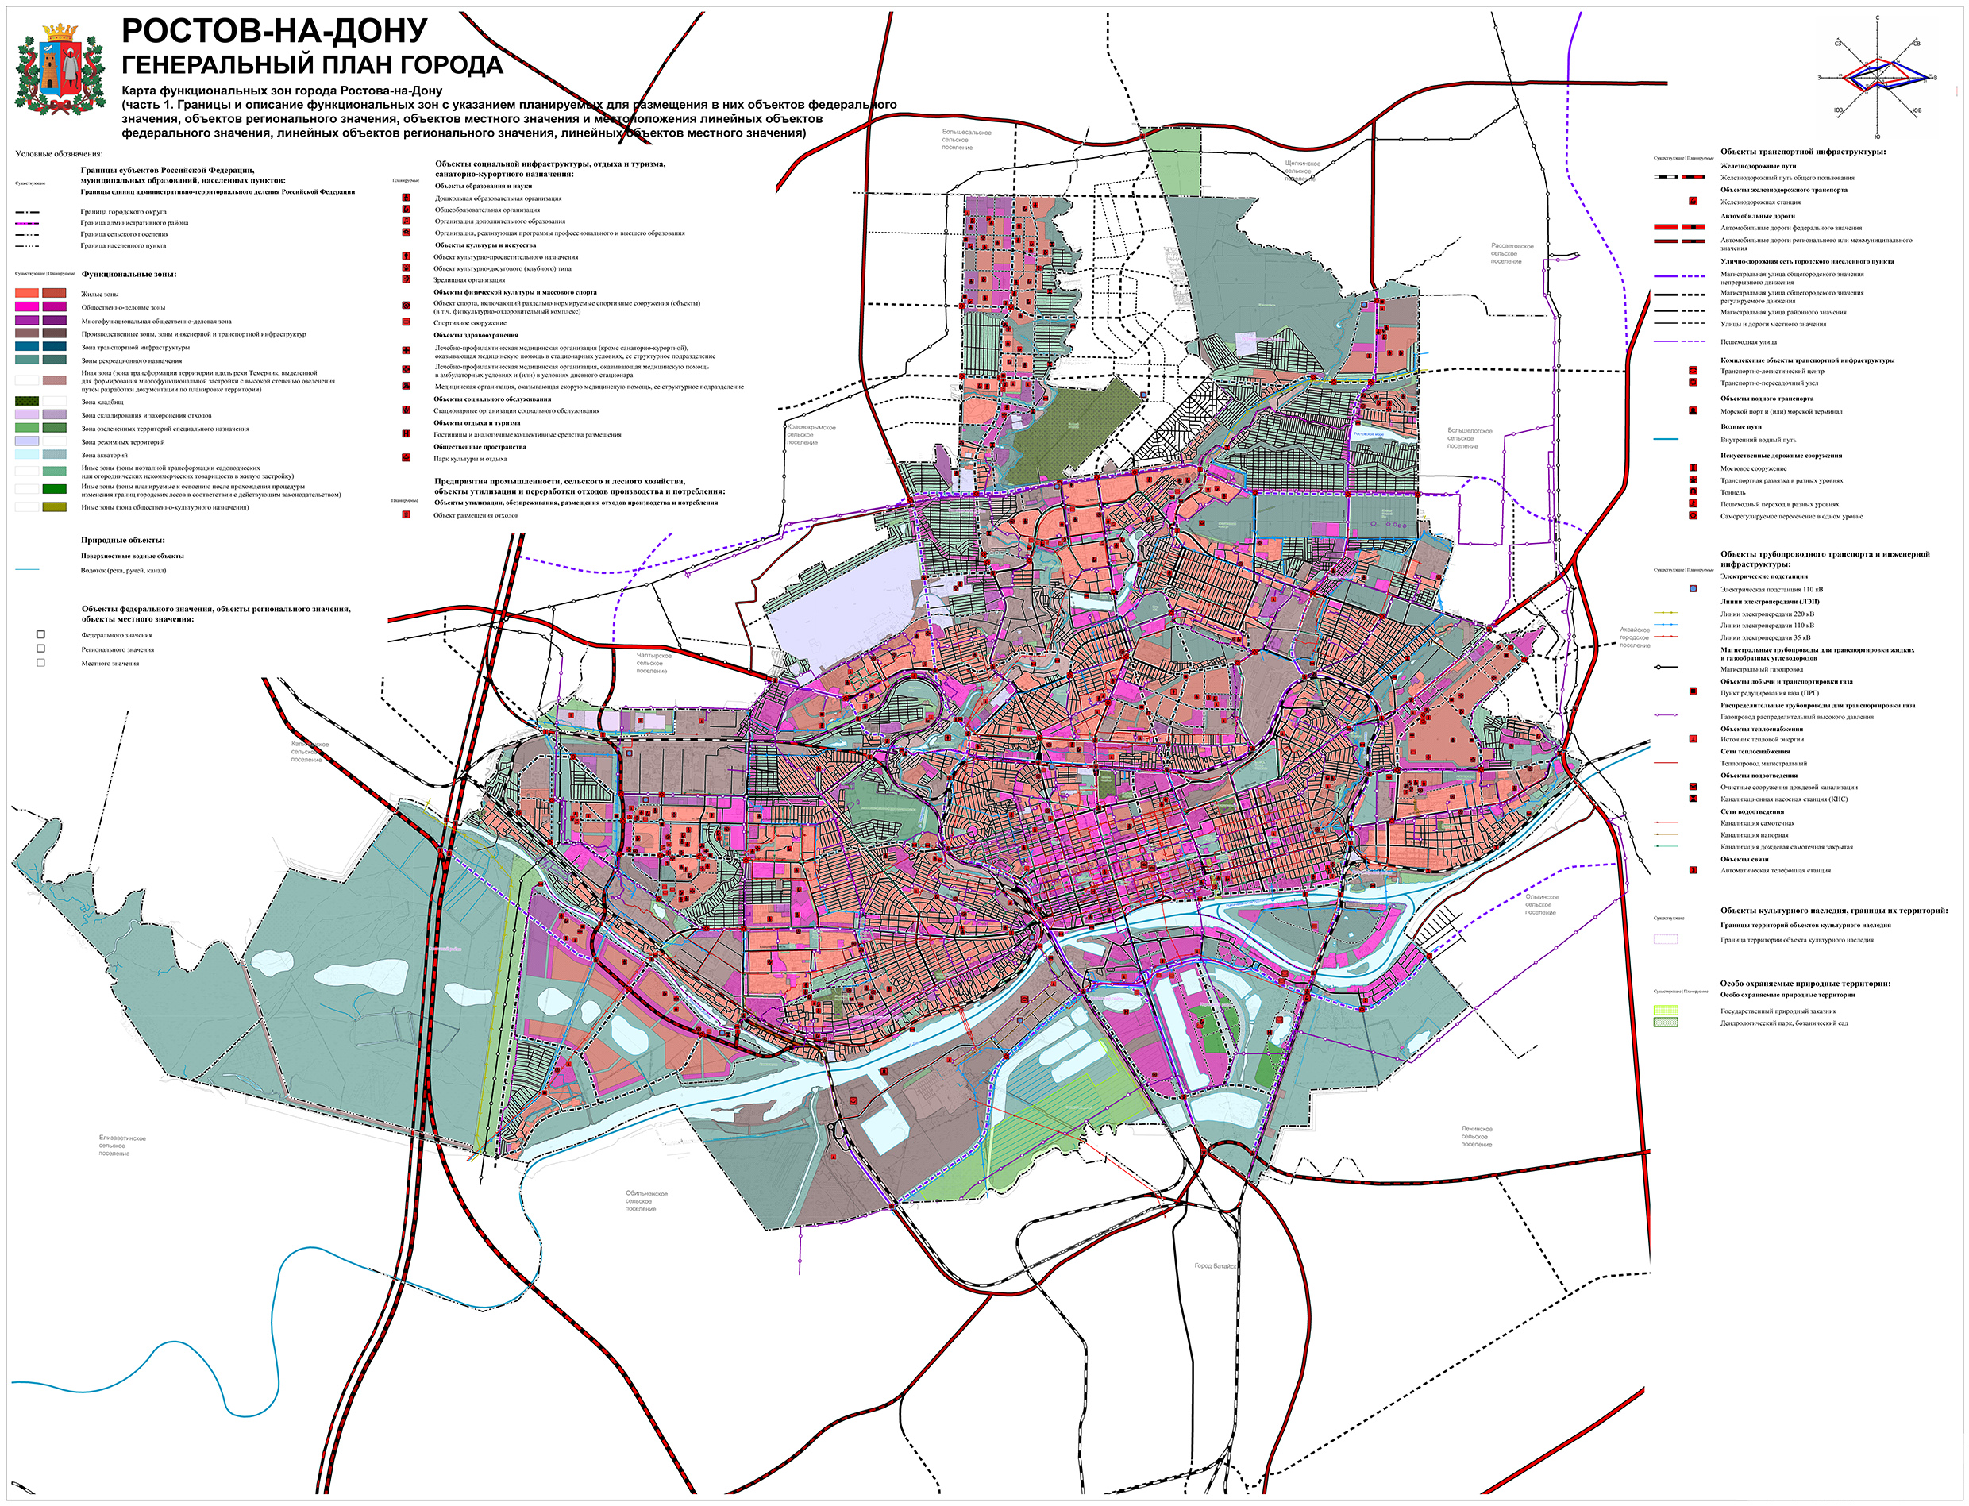

Приложение 2
к решению Ростовской-на-Дону городской Думы
«О внесении изменений в решение Ростовской-на-Дону
городской Думы «Об утверждении Генерального плана
города Ростова-на-Дону 2007-2025 годы»
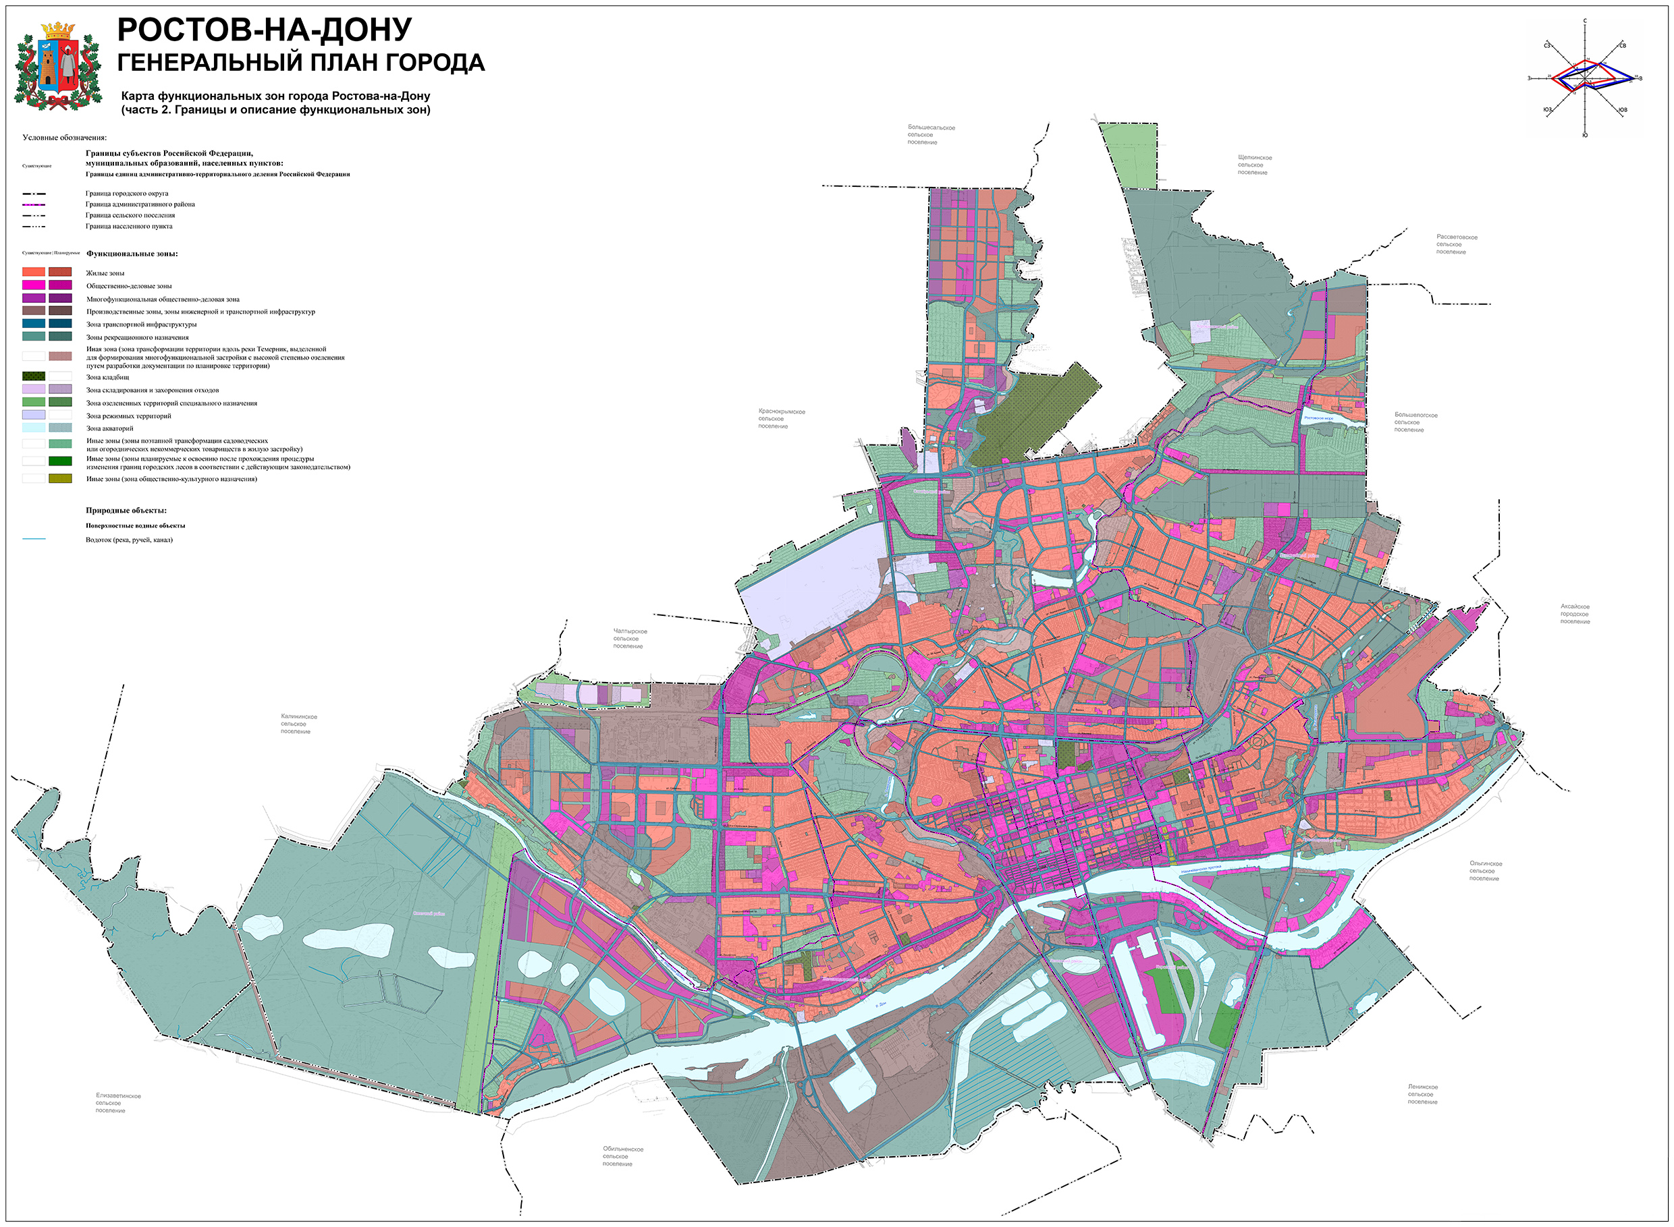

Приложение 3
к решению Ростовской-на-Дону городской Думы
«О внесении изменений в решение Ростовской-на-Дону
городской Думы «Об утверждении Генерального плана
города Ростова-на-Дону 2007-2025 годы»
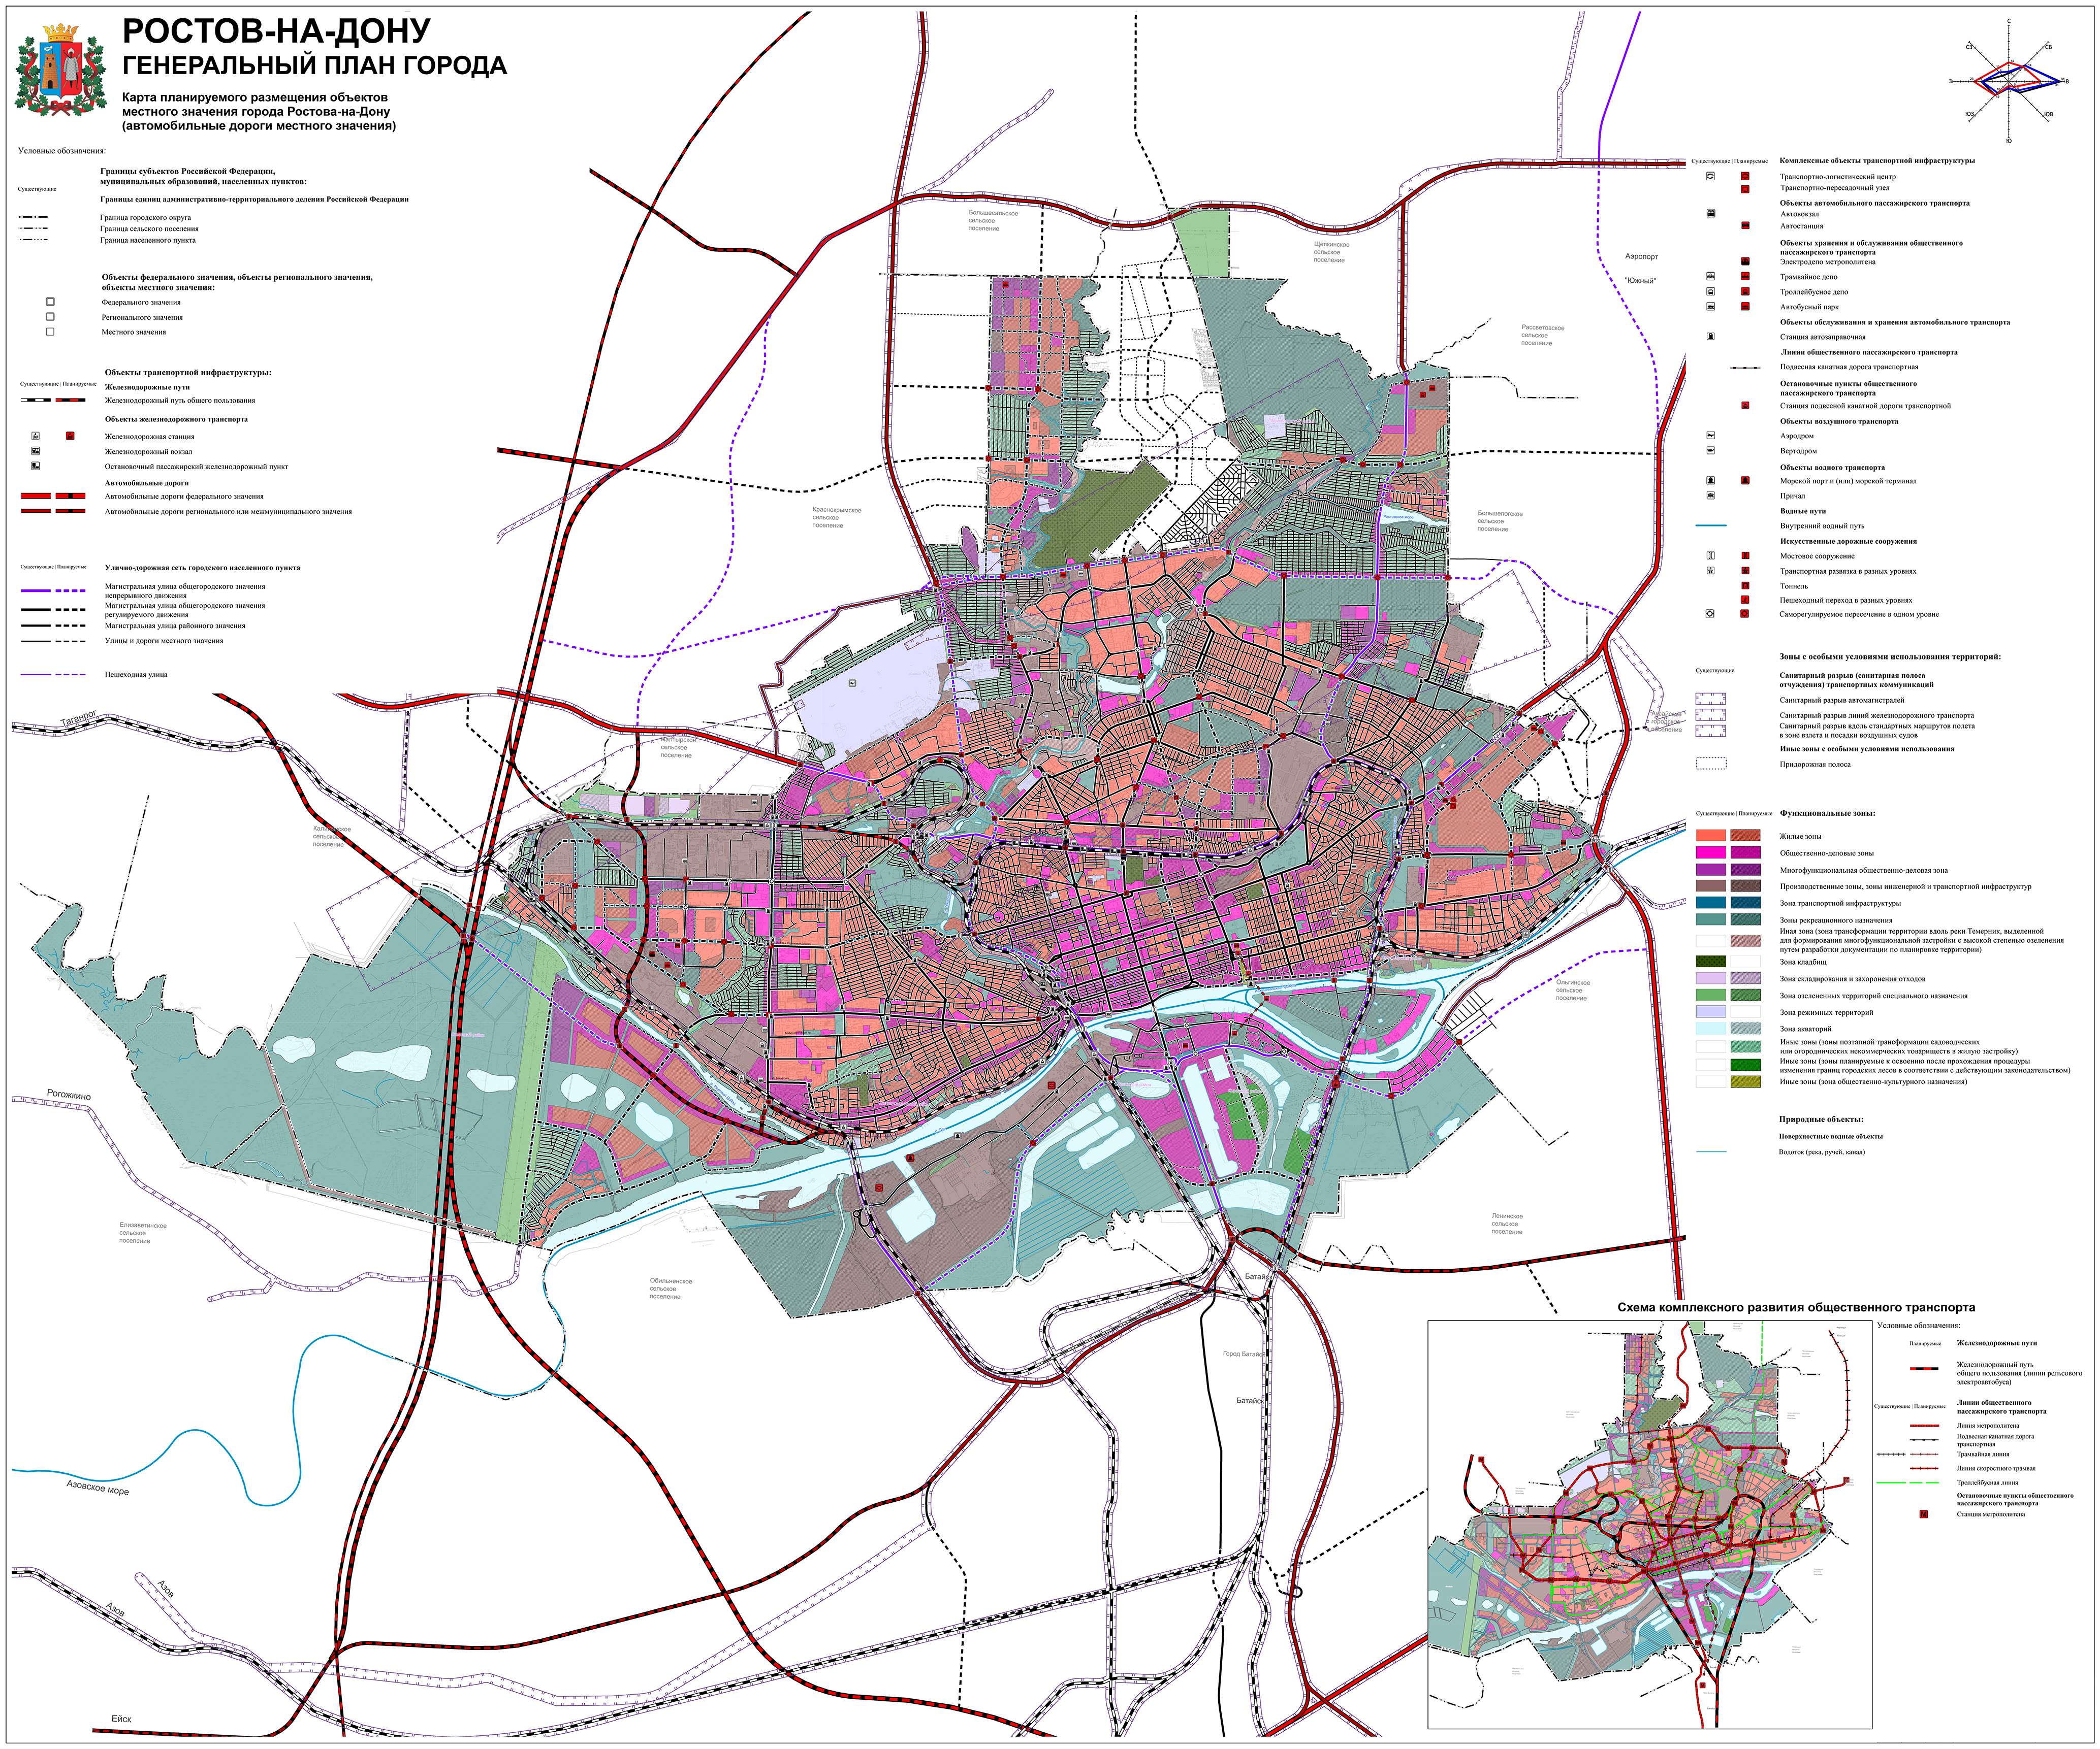

Приложение 4
к решению Ростовской-на-Дону городской Думы
«О внесении изменений в решение Ростовской-на-Дону
городской Думы «Об утверждении Генерального плана
города Ростова-на-Дону 2007-2025 годы»
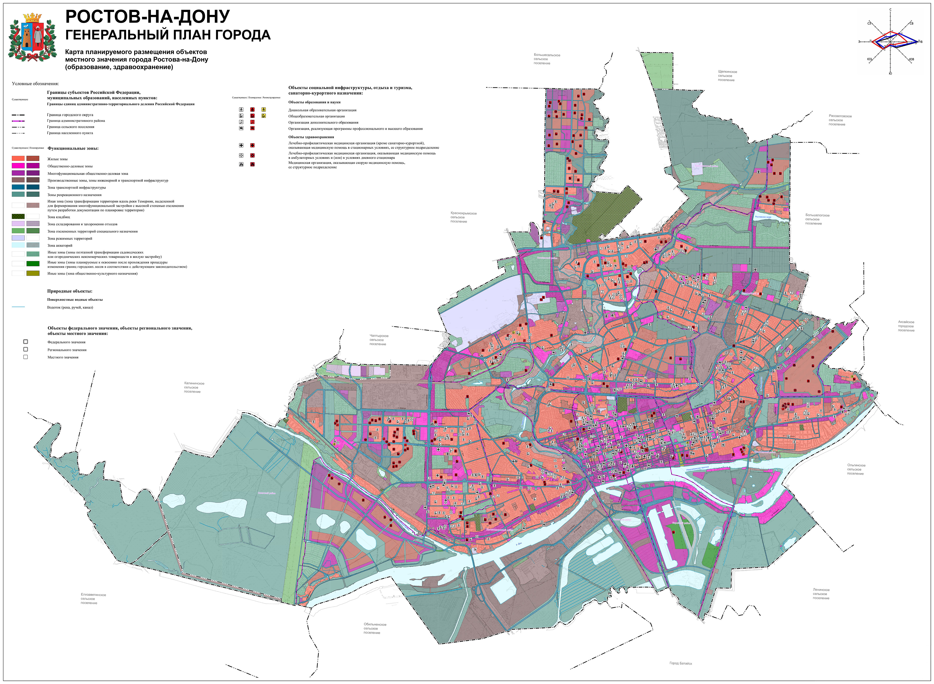

Приложение 5
к решению Ростовской-на-Дону городской Думы
«О внесении изменений в решение Ростовской-на-Дону
городской Думы «Об утверждении Генерального плана
города Ростова-на-Дону 2007-2025 годы»
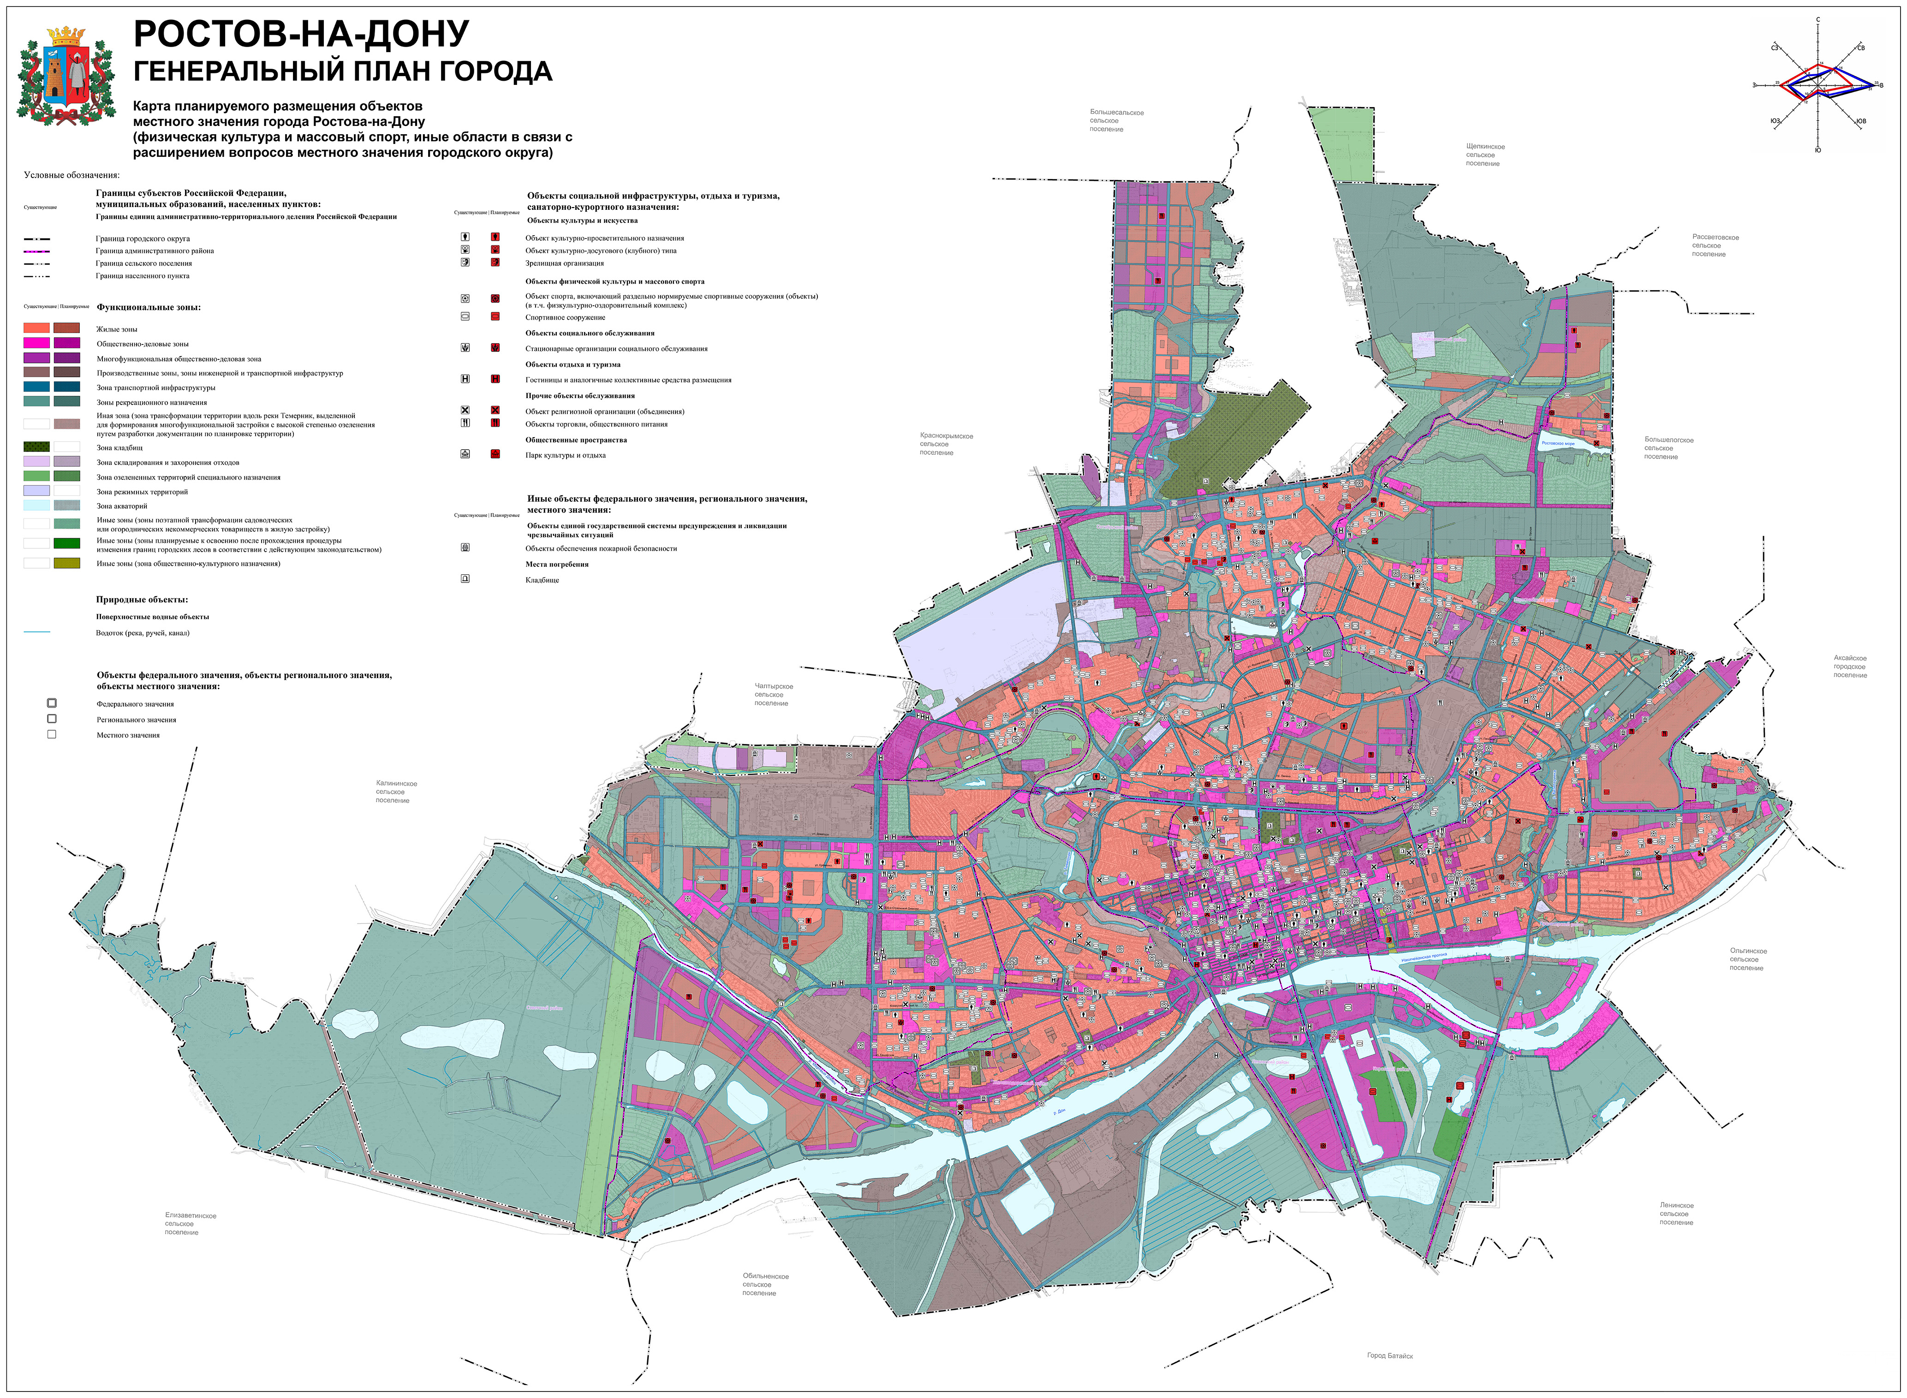

Приложение 6
к решению Ростовской-на-Дону городской Думы
«О внесении изменений в решение Ростовской-на-Дону
городской Думы «Об утверждении Генерального плана
города Ростова-на-Дону 2007-2025 годы»
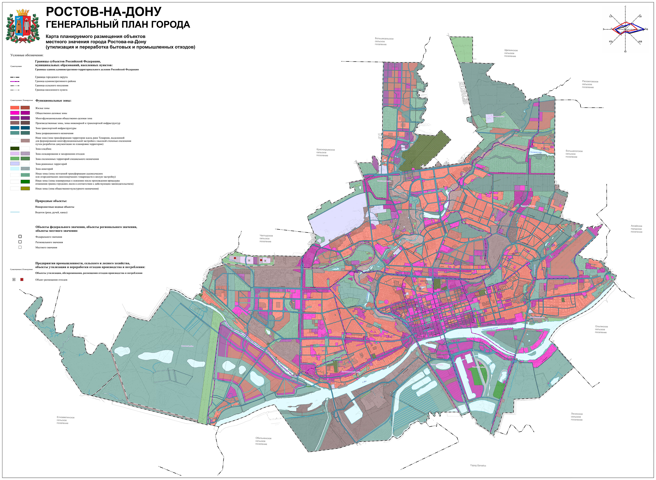
Приложение 7
к решению Ростовской-на-Дону городской Думы
«О внесении изменений в решение Ростовской-на-Дону
городской Думы «Об утверждении Генерального плана
города Ростова-на-Дону 2007-2025 годы»
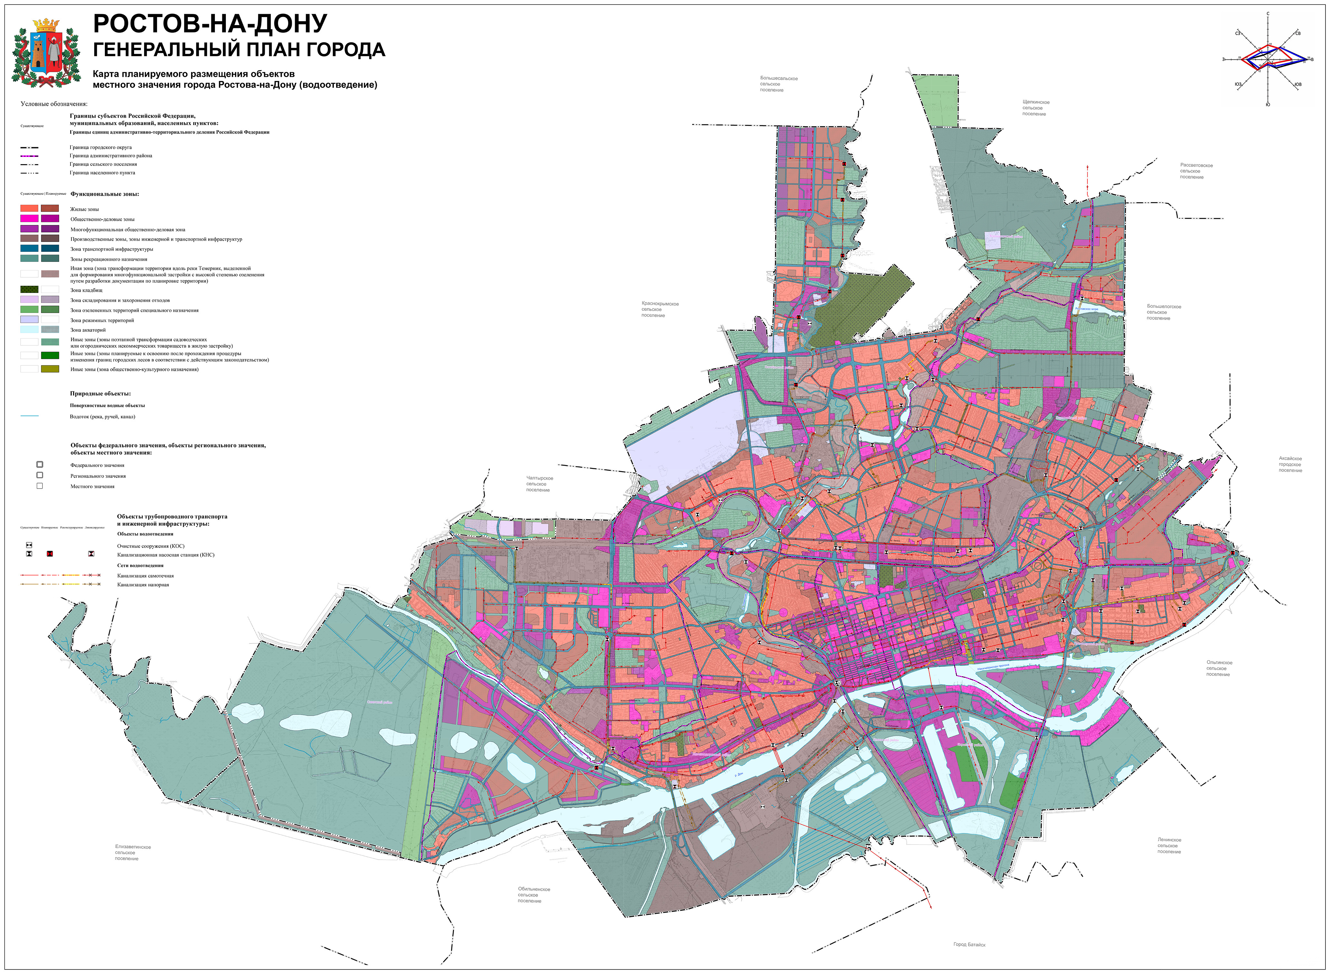
Приложение 8
к решению Ростовской-на-Дону городской Думы
«О внесении изменений в решение Ростовской-на-Дону
городской Думы «Об утверждении Генерального плана
города Ростова-на-Дону 2007-2025 годы»
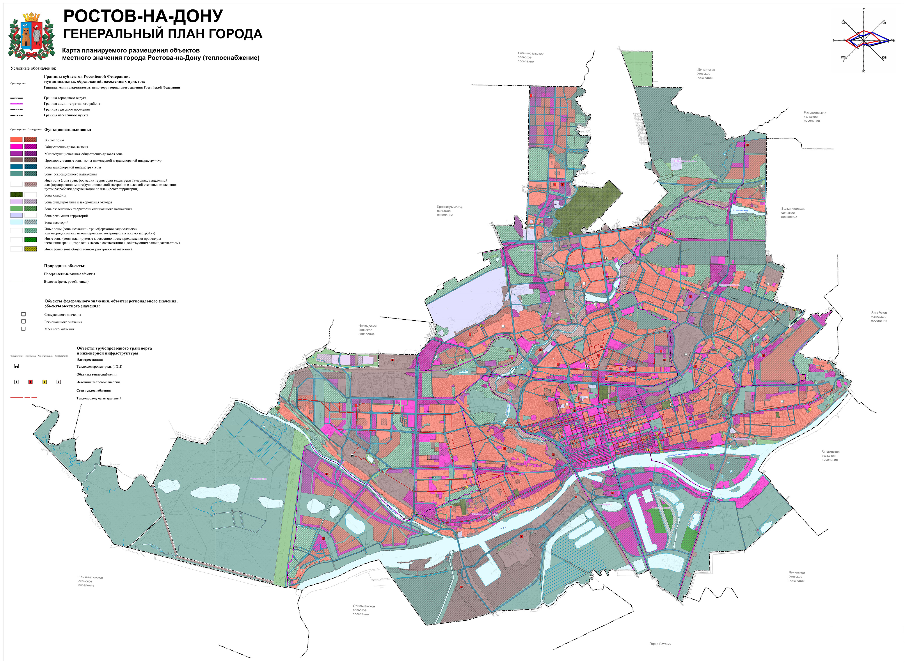
Приложение 9
к решению Ростовской-на-Дону городской Думы
«О внесении изменений в решение Ростовской-на-Дону
городской Думы «Об утверждении Генерального плана
города Ростова-на-Дону 2007-2025 годы»
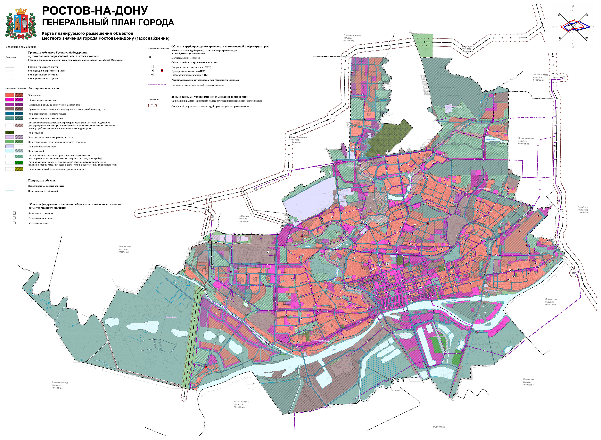
Приложение 10
к решению Ростовской-на-Дону городской Думы
«О внесении изменений в решение Ростовской-на-Дону
городской Думы «Об утверждении Генерального плана
города Ростова-на-Дону 2007-2025 годы»
